Prueba de exterior de la misión de plantas en maceta
AgroBot — robot móvil de inspección de cultivos · Sesión del 27 de octubre de 2026 · Datos: sesión 20261027_215547

1. Resumen
El 27 de octubre de 2026 se ejecutó la misión de plantas en maceta (explorar, mapear y escanear plantas) con el robot real en un patio abierto con macetas alineadas junto a un muro. La misión duró 664 s de reloj monótono, con intervención manual del operador en el 40 % del tiempo activo. El robot detectó 13 veces una maceta y completó el escaneo de 5 plantas (más 7 inspecciones interrumpidas: 6 por mando manual y 1 por no lograr centrar el objetivo). Se registraron 6447 scans del LIDAR, 1 198 imágenes de cámara, 947 fotos y 2 videos de campo, además de 45 fotos de la visión activa y 5 videos de inspección de plantas.
Resultados principales:
- Las 5 plantas escaneadas son suculentas y ornamentales (el reconocedor de especie CLIP las clasifica como «otra», p_col entre 0,02 y 0,32), no coles. El detector de plagas, entrenado para col, emitió 22 avisos de plaga (amarillamiento, malformación, daño de insecto) sobre esas plantas: están fuera de su dominio y deben tratarse como falsos positivos.
- Un salto del reloj de pared de +711.5 s (el equipo no tiene RTC) a los 527 s provocó saltos de la pose del SLAM de 30,1 m y 24,4 m y un pico del EKF (vx = 29.66 m/s, pose desplazada 29.5 m). Las plantas escaneadas después de ese instante quedaron ubicadas en un marco poco fiable.
- Los pulsos de giro siguen siendo débiles: mediana de 1.5° (giroscopio) o 2.4° (rumbo del EKF) por pulso, frente al objetivo de 6°; entre 56 % y 40 % de los pulsos giran menos de 2°.
- El clasificador automático de entorno propuso «interior» en el 100 % de sus 133 muestras, aun estando el robot al aire libre; el operador tuvo que fijar el modo «exterior» a mano.
- No se registraron choques: el nivel de seguridad se mantuvo en «normal» en las 850 muestras de la sesión y la anticolisión actuó 3 veces (el robot no tiene sensor de contacto, así que un roce leve no queda descartado).

2. Objetivo y alcance
Verificar en exterior, con el robot real, la cadena completa de la misión de plantas (exploración reactiva con LIDAR y cámara, SLAM, detección de macetas, visión activa para acercarse y escanear, detección de plagas) y recoger datos etiquetados como «exterior» para reentrenar el clasificador de entorno y para el análisis de la tesis. Es una única prueba de unos 12 minutos sin referencia de posición externa (sin «verdad de terreno»), por lo que los resultados son descriptivos y no estadísticamente concluyentes.

3. Sistema y configuración durante la prueba
Plataforma: robot de cuatro ruedas con eje pasivo y tracción principal delantera, Jetson Orin Nano (ROS 2 Jazzy, slam_toolbox, robot_localization), LIDAR de plano único a 37,5 cm del suelo, cámara USB de 640×480 a 24 cm de altura sobre un servo de inclinación, IMU y microcontrolador ESP32-C3 como actuador. Código: commit a463cd7 más cambios locales sin consolidar (cámara como LIDAR, giro compensado, giro de lazo cerrado, misiones específicas, tema HUD del dashboard).
Parámetro | Valor en la prueba | Significado
autonomia.camara_como_lidar | True | el frente de la cámara filtrado se fusiona con el scan del explorador
autonomia.mx_giro_comp | 3 | un pulso atrás cada N pulsos de giro seguidos (compensa el arco del eje pasivo)
autonomia.giro_lazo_cerrado | True | cada pulso de giro intenta 6° medidos con el giroscopio
autonomia.escala_velocidad | 0.13 | factor global de velocidad (0,13 = muy lento)
autonomia.e11_activo / predictor | True / True | regreso A* y predictor de colisión
autonomia.avance_libre_cm | 40 | hueco mínimo para avanzar
odometria_webcam (geometría de la cámara) | altura 0,24 m · inclinación 1,9° · campo horizontal 55° | calibrada el 27-oct con cajas de medida conocida
Modelo de detección activo | agrobot_plagasx_det.pt | detector de plagas de col (PLAGASX) + detector de macetas

4. Datos recopilados y método
Conjunto | Contenido | Tamaño
datos/20261027_215547 | eventos.jsonl (8 324 eventos), telemetria.csv (≈16 400 filas), 116 archivos de scans LIDAR (6 447 scans de 720 rayos), 1 198 imágenes de cámara | 92 MB
campo/20261027_215828_25f568 | 747 fotos, variables a 5 Hz (3 322 muestras), video 640×480 a 10 fps de 434 s | 362 MB
campo/20261027_221926_28a5d4 | 200 fotos, variables a 5 Hz, video de 91 s (tramo cubierto/interior) | 43 MB
vision_activa/fotos | 45 fotos de las vistas de inspección de plantas | —
videos/agrobot_planta_*.mp4 | 5 videos de las inspecciones de plantas (archivos 221556 a 222114, posteriores al salto de reloj) | —
entorno/20261027.jsonl | muestras del clasificador de entorno (rasgos de LIDAR y cámara, puntuación, modo, etiqueta del operador) | —

Método. Todos los tiempos se expresan en segundos de sesión con el reloj monótono (t); el reloj de pared no es fiable porque saltó +711,5 s en t = 527 s. La ventana de análisis va de t = 150 s (primer movimiento) a t = 880 s (fin de la misión). El estado del explorador se muestrea cada ≈2 s; la telemetría, a ≈10 Hz. El ángulo por pulso de giro se estima de dos maneras independientes: integral del giroscopio y cambio del rumbo del EKF. El script de análisis es tools/analizar_prueba_exterior_20261027.py y reproduce todas las cifras y figuras de este reporte.
Etiquetado. A petición del operador la prueba quedó etiquetada como «exterior»: se escribió ETIQUETA.json en cada sesión y se marcaron como «exterior» las muestras del clasificador de entorno del tramo al aire libre (t = 150–708 s) que no tenían etiqueta; los datos crudos no se modificaron y se guardó una copia previa del archivo de muestras. A partir de t ≈ 708 s el robot entró en una zona cubierta (el brillo medio de la cámara cae de 0,57 a 0,3 y el video 20261027_221926 es de interior), por lo que esa sesión se etiquetó como «exterior_cubierto_o_interior».

5. Resultados

5.1 Desarrollo de la misión
Estado del explorador | % del tiempo de la ventana
detenido | 59.0
mando manual | 16.6
girando | 9.7
corrigiendo rumbo | 4.7
avanzando | 4.4
maniobra de esquina | 3.6
escaneando | 1.4
otro | 0.6

La misión inició en t = 212 s y terminó por orden del operador en t = 875 s (664 s). El robot estuvo «detenido» (esperando o en inspección) el 59.0 % del tiempo de la ventana y bajo mando manual el 16.6 %; hubo 37 eventos de manejo asistido y 18 reanudaciones de la autonomía. Cada intervención manual interrumpe la visión activa: seis de las siete inspecciones fallidas fueron «orden manual».
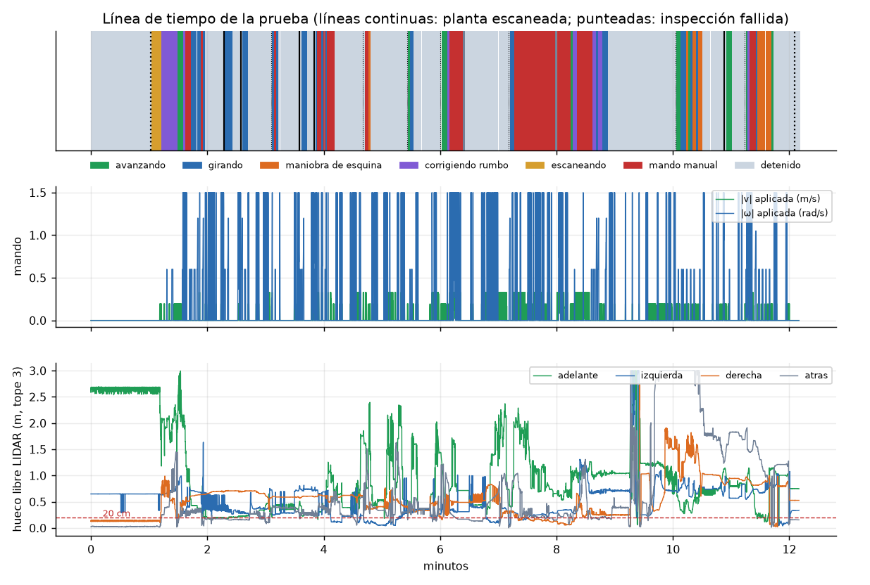
Figura 1. Línea de tiempo: estado del explorador, mando aplicado y huecos libres del LIDAR por dirección.

5.2 Mapa, trayectoria y LIDAR
Tiempo en movimiento: 244.2 s; camino recorrido ≈ 46.7 m (integral de la velocidad aplicada) y 41.9 m según la pose del SLAM sin contar los saltos. La pose del SLAM saltó 30.1 m (t = 527.8 s), 24.4 m (t = 540.2 s); esos cuadros se omiten del dibujo. Hueco libre mínimo del LIDAR en la ventana: adelante 0.04 m, izquierda 0.04 m, derecha 0.02 m (percentil 5: 0.21, 0.1 y 0.12 m). El tiempo con menos de 20 cm libres fue del 3.8 % al frente, 12.4 % a la izquierda y 19.9 % a la derecha. La lectura «atrás» (≈3 cm casi constante) corresponde al propio chasis y no se interpreta como obstáculo.
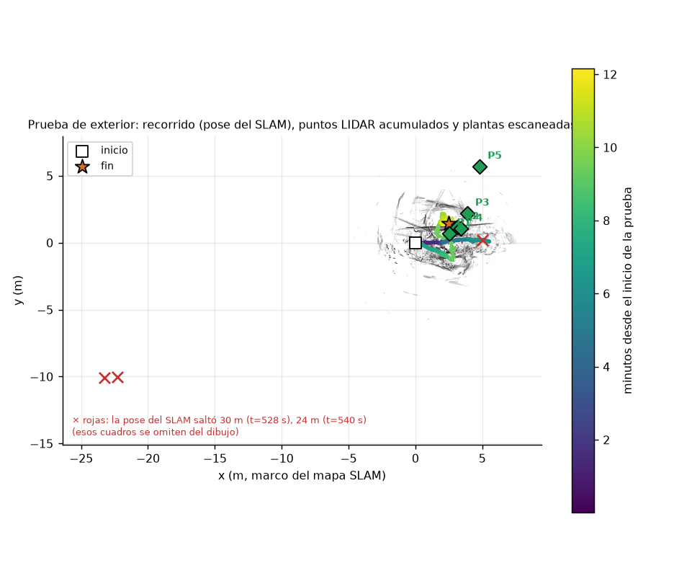
Figura 2. Recorrido según la pose del SLAM (color = tiempo), puntos LIDAR acumulados y plantas escaneadas (rombos verdes).
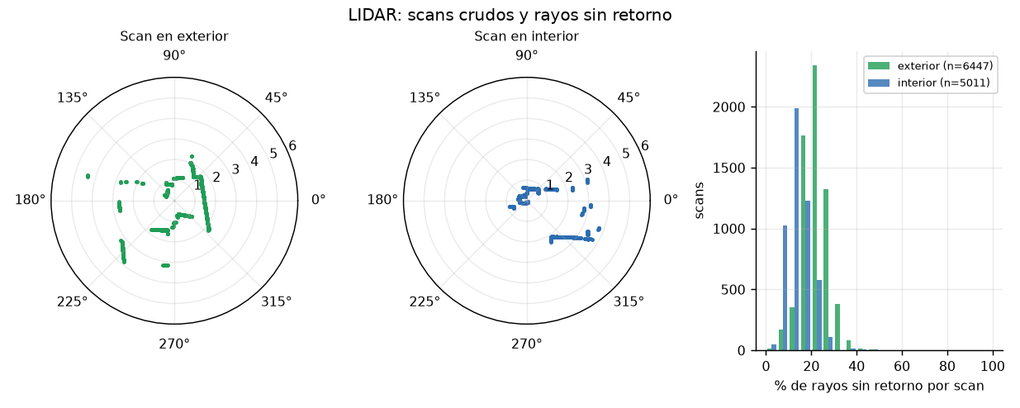
Figura 3. Scans crudos del LIDAR y fracción de rayos sin retorno por scan, exterior frente a interior del mismo día.
En exterior 22.1 % de los rayos no tuvo retorno (mediana de alcance 1.27 m), frente a 14.2 % en interior (1.03 m): el espacio abierto da más rayos perdidos, pero la diferencia es moderada porque el patio es estrecho y está cerrado por muros.

5.3 Escaneo de plantas
Planta | x (m) | y (m) | Especie (CLIP) | p_col | Vistas
1 | 2.52 | 0.69 | otra | 0.128 | 7
2 | 3.12 | 1.17 | otra | 0.093 | 7
3 | 3.89 | 2.19 | otra | 0.323 | 7
4 | 3.4 | 1.04 | otra | 0.075 | 7
5 | 4.82 | 5.69 | otra | 0.024 | 7

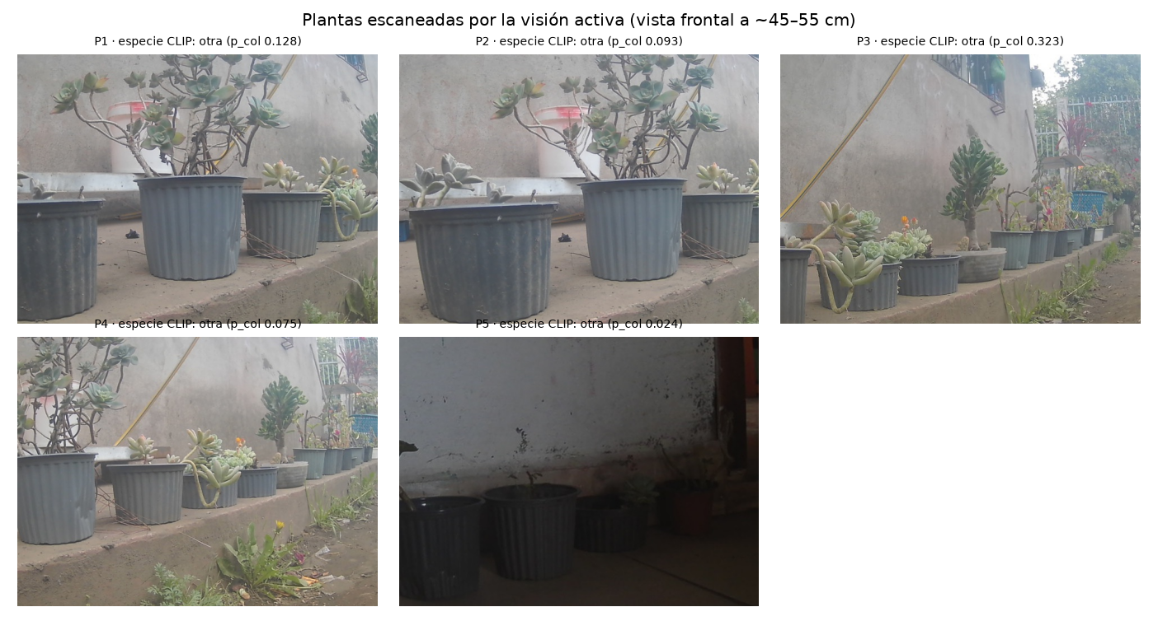
Figura 4. Vista frontal de cada planta escaneada por la visión activa. P5 se tomó ya en la zona cubierta.
Las posiciones de P3–P5 se calcularon después del salto de reloj y de pose del SLAM; solo P1 y P2 (t < 527 s) se consideran bien ubicadas. Las cinco plantas son suculentas y ornamentales, no coles, de modo que la prueba valida el flujo de detección-acercamiento-escaneo pero no el diagnóstico de col.

5.4 Detección de plagas y falsos positivos
Clase detectada | Detecciones | Confianza media
maceta | 193 | 0.56
col_amarillamiento | 61 | 0.5
col_dano_insecto | 8 | 0.42
col_malformacion | 9 | 0.67

El modelo de plagas generó 78 detecciones de plaga con confianza media entre 0,42 y 0,67, que activaron 22 capturas y avisos (col_amarillamiento: 7, col_malformacion: 14, col_dano_insecto: 1). Sobre suculentas no hay coles que diagnosticar: son falsos positivos fuera de dominio. Además se observó que el detector devuelve a veces la imagen completa como caja (4 de 4 cajas a más del 60 % del cuadro en las fotos analizadas) y que el panel mostraba el banner «¡Plaga detectada!» para la clase «maceta».
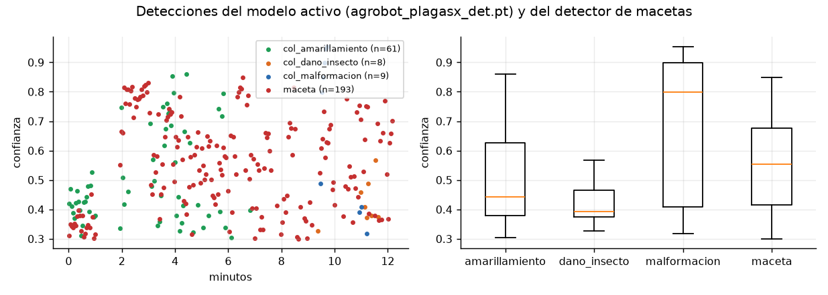
Figura 5. Confianza de las detecciones en el tiempo y por clase.
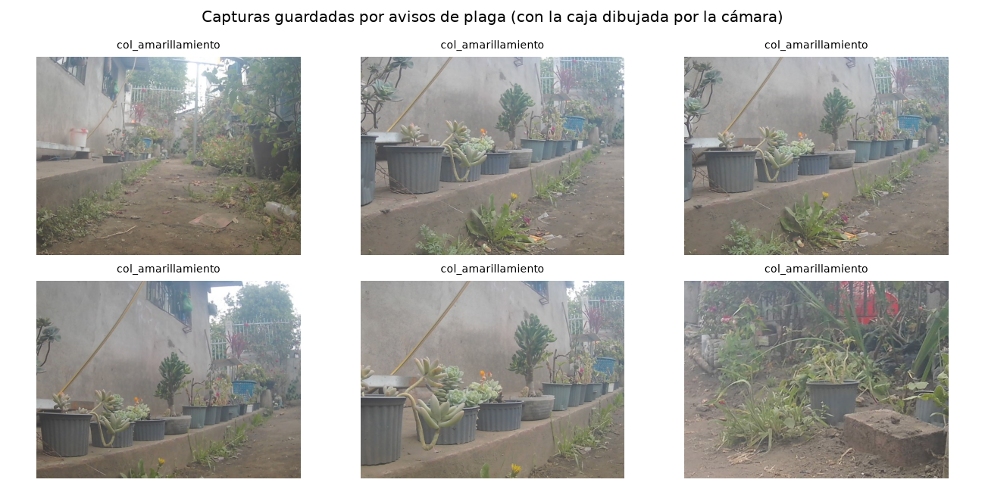
Figura 6. Capturas guardadas por los avisos de plaga: plantas ornamentales sin relación con el cultivo de col.

5.5 Eficacia de los giros
Se analizaron 106 pulsos de giro (mediana de duración 0.46 s). Con el giroscopio, la mediana es 1.5° por pulso (cuartiles 0.5°–4.1°; 56 % por debajo de 2°); con el rumbo del EKF, 2.4° (cuartiles 1.1°–4.5°; 40 % por debajo de 2°). Solo un 3–4 % giró en sentido contrario, y las señales del mando, el giroscopio y el SLAM coinciden en signo, así que no hay una inversión de giro. La causa más probable es la falta de par real: con 1,5 rad/s ordenados el giroscopio mide ≈5 °/s de media. El giro de lazo cerrado activado en esta prueba no mejoró de forma apreciable lo ya conocido (≈3°/pulso con pulsos de tiempo fijo); la estimación depende del método (la telemetría a 10 Hz subestima los pulsos cortos).
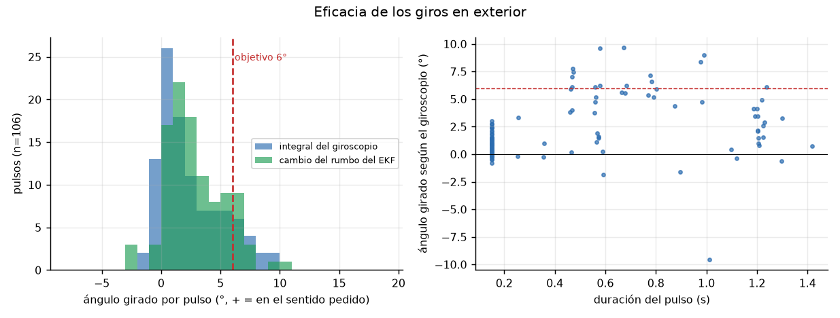
Figura 7. Ángulo girado por pulso (dos estimaciones) y su relación con la duración del pulso.

5.6 Clasificador automático de entorno
De 133 muestras en la ventana, el clasificador sugirió «interior» en todas (puntuación media 0.79, donde +1 es interior seguro) a pesar de estar al aire libre. Los rasgos medios fueron brillo 0.421, cielo 0.04, verde 0.007 y rugosidad 0.064: el patio es un recinto estrecho entre muros, con poco cielo visible y casi sin vegetación verde, y el LIDAR ve paredes cercanas, justo lo que el modelo asocia con interior. Por eso estas muestras, ya etiquetadas como exterior, son valiosas para reentrenar el clasificador (tools/entorno_entrenar.py); hasta entonces el modo exterior debe fijarse a mano.
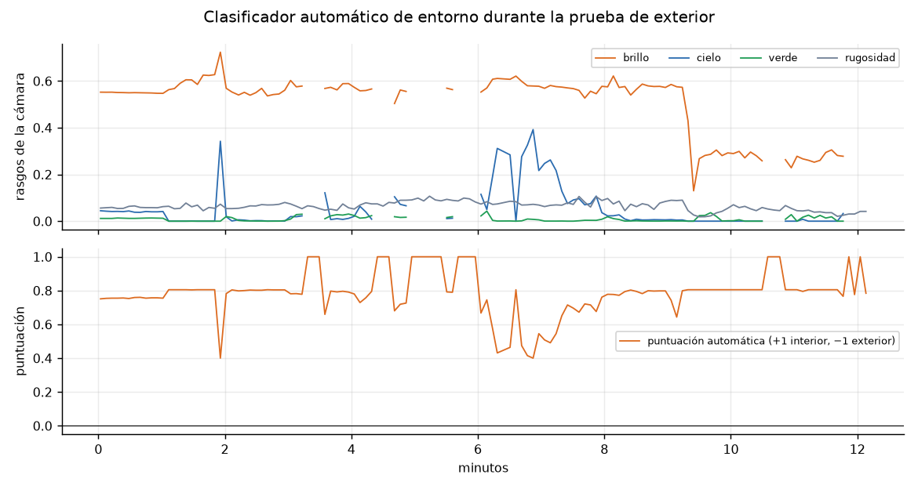
Figura 8. Rasgos de la cámara y puntuación automática durante la prueba (la caída de brillo en el minuto 9,3 marca la entrada a la zona cubierta).

5.7 Video
Los videos son 640×480 a 10 fps (434 s y 91 s). La figura muestra fotogramas equiespaciados: los de la primera sesión son del patio exterior; los de la segunda, de la zona cubierta.
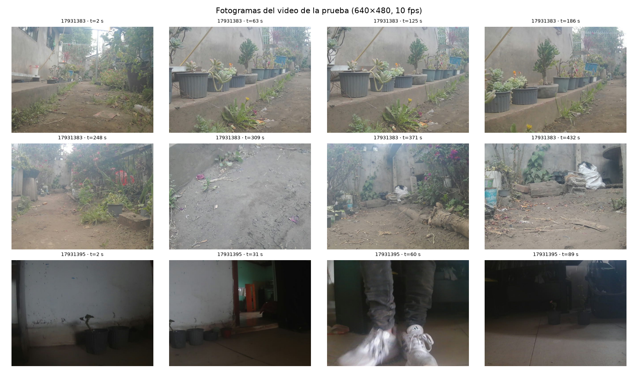
Figura 9. Fotogramas de los videos de campo (filas 1–2: patio exterior; fila 3: zona cubierta/interior).

6. Incidentes y hallazgos de ingeniería
Hallazgo | Evidencia | Estado
Salto de reloj de pared (+711,5 s en t = 527 s) corrompe la pose | Saltos de pose del SLAM de 30,1 y 24,4 m; EKF con vx = 29.66 m/s y pose desplazada 29.5 m; telemetría con un «hueco» de 712 s en t_unix | Pendiente: sincronizar la hora antes de iniciar o proteger el EKF/SLAM ante saltos del reloj (el equipo no tiene RTC)
Banner «¡Plaga detectada!» para la clase «maceta» | Captura del dashboard en vivo | Corregido en el dashboard (se ignoran las clases de planta)
Cajas de plaga de imagen completa cubren el video | 4 de 4 cajas del detector activo a >60 % del cuadro | Corregido: se dibuja un rótulo en vez del marco (umbral 55 %)
Falsos positivos de plaga sobre plantas que no son col | 22 capturas/avisos sobre suculentas | Pendiente: filtrar por especie (CLIP) antes de avisar
Giros de 1,5–2,4° por pulso (objetivo 6°) | Giroscopio y rumbo del EKF | Pendiente: revisar el par de los motores y la fuerza del giro
Clasificador de entorno falla en exterior estrecho | 100 % de las muestras sugeridas como interior | Datos etiquetados; falta reentrenar
Mando manual en el 40 % del tiempo activo | 37 eventos de manejo asistido; 6 inspecciones interrumpidas | Observación de la operación

7. Interfaz del operador
Durante la sesión se rediseñó el dashboard con un tema de estilo HUD (verde sobre fondo oscuro): la cámara ocupa el ancho completo, el minimapa circular centrado en el robot (rumbo arriba) se superpone a la cámara en la esquina inferior izquierda y un radar LIDAR reducido con control de alcance, en la superior derecha. El tema claro original sigue disponible con un botón para leer a pleno sol. Las capturas de todas las pestañas están en docs/PRUEBA_EXTERIOR_20261027/ui.
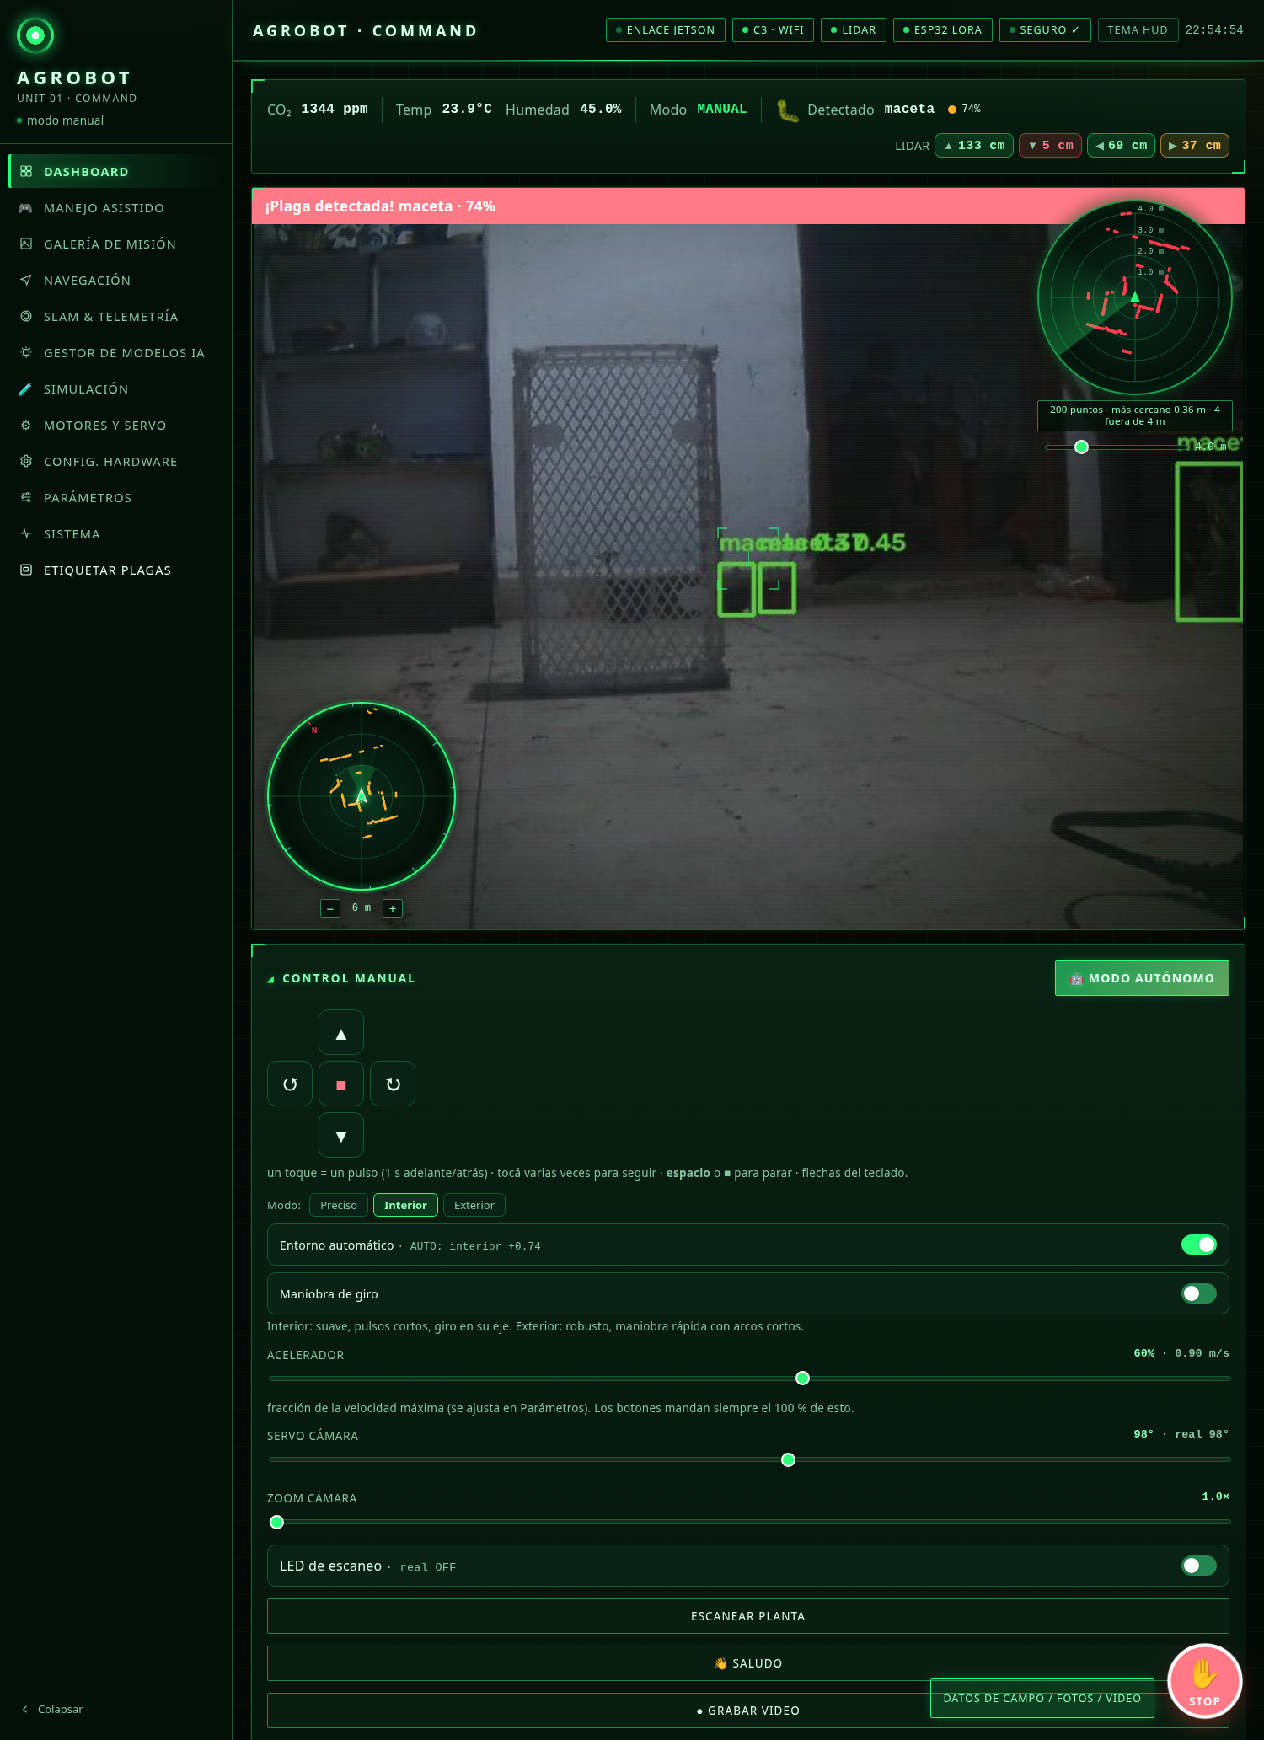
Figura 10. Dashboard completo (tema HUD) con el robot conectado.
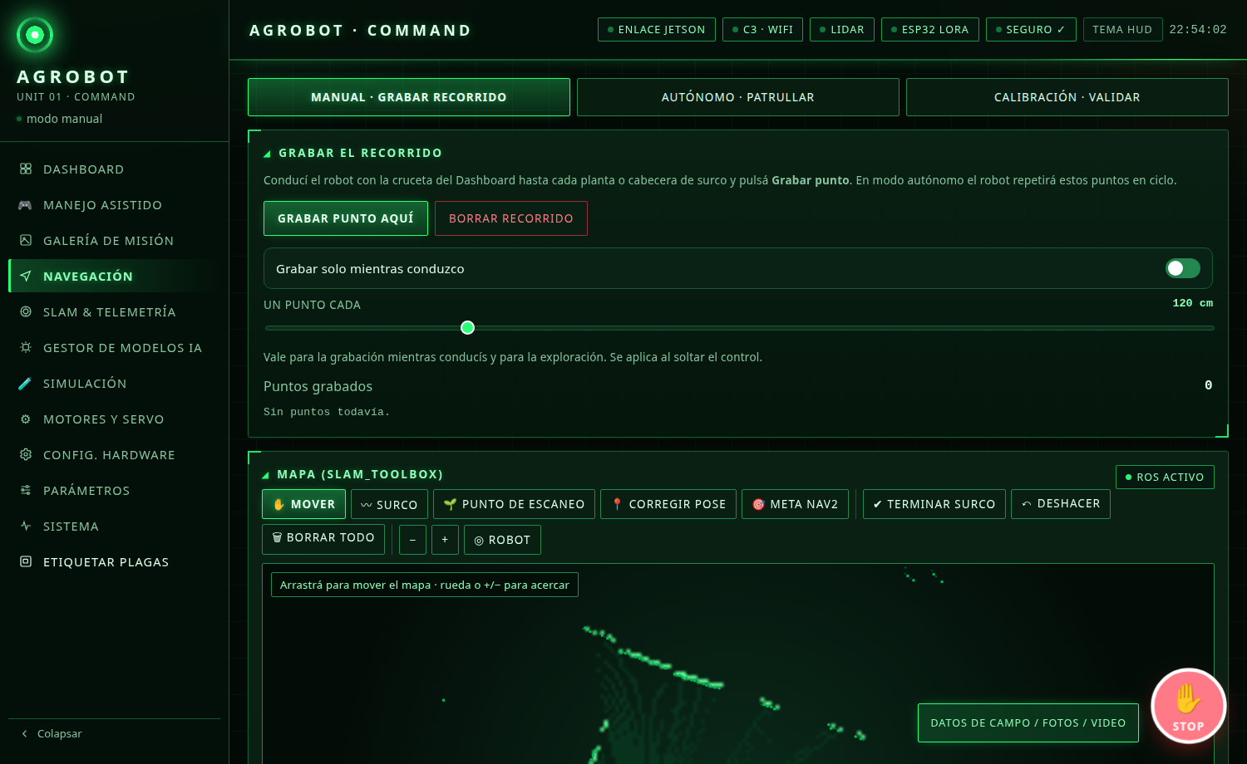
Figura 11. Pestaña de navegación: grabación de recorrido y mapa SLAM.
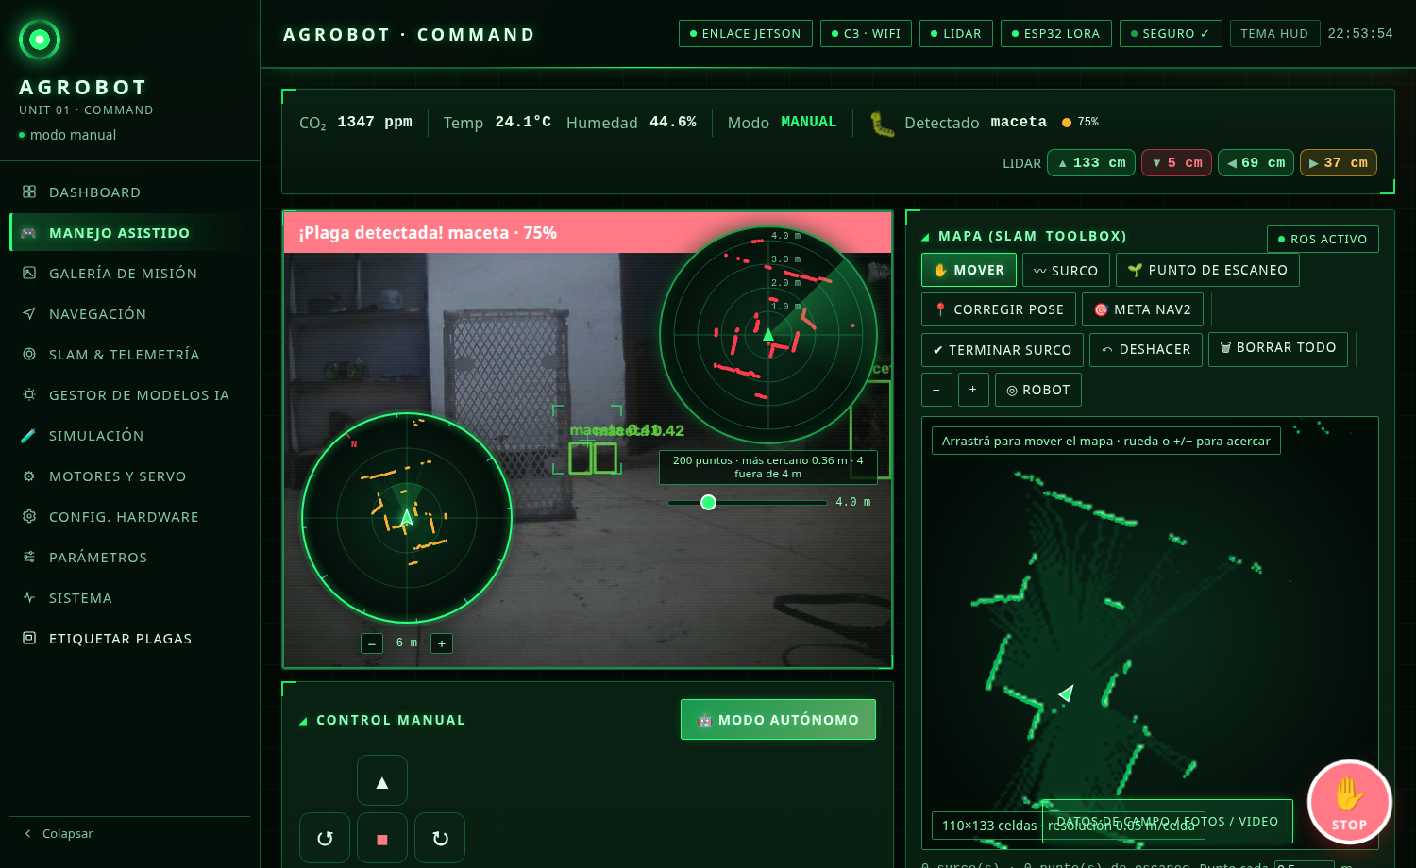
Figura 12. Manejo asistido: cámara, mapa y mando en una sola vista.
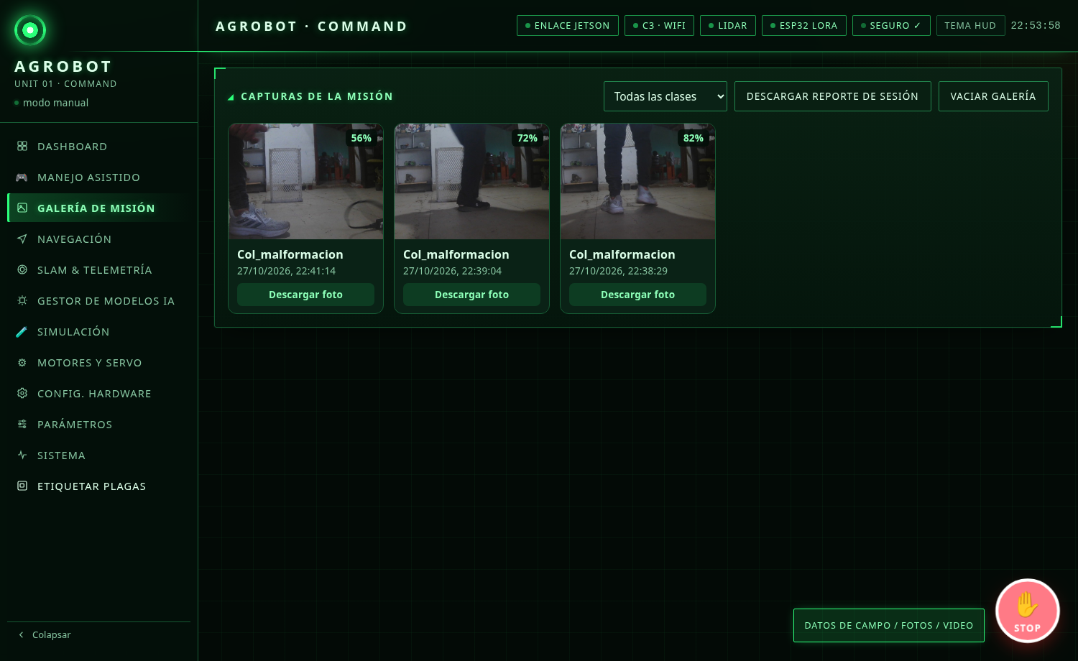
Figura 13. Galería de capturas de la misión.
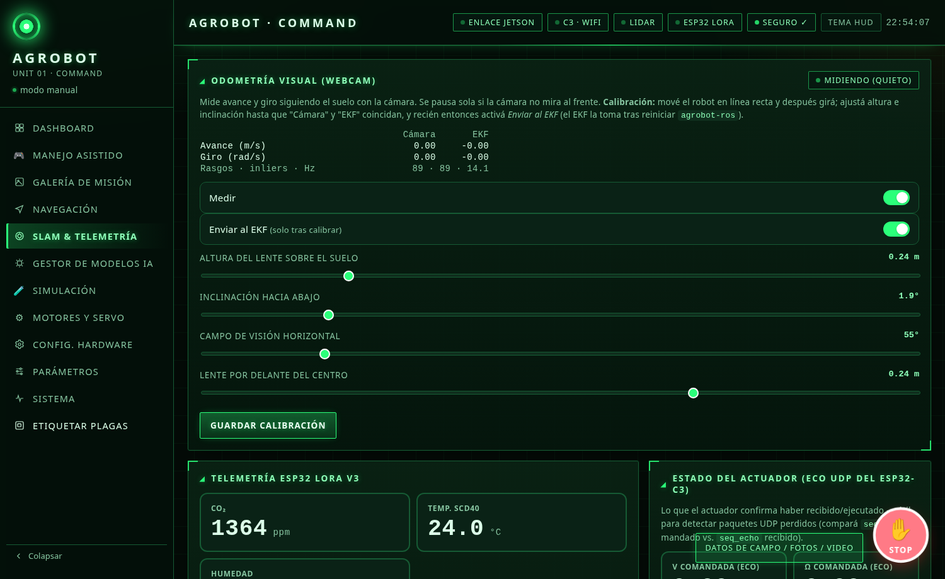
Figura 14. SLAM y telemetría.

8. Limitaciones
- Una sola prueba de ≈12 minutos, sin verdad de terreno de posición ni número real de macetas: no se pueden calcular exactitud ni recall.
- La pose posterior a t = 527 s no es fiable (salto de reloj), y con ella las posiciones de P3–P5.
- Las plantas no eran coles: el diagnóstico de plagas no se pudo validar.
- La distancia recorrida depende del método (integral de la velocidad aplicada frente a la pose del SLAM).
- Los ángulos por pulso proceden de telemetría a ≈10 Hz y de dos estimadores con sesgos distintos.

9. Conclusiones y trabajo siguiente
La misión completa funcionó de extremo a extremo en exterior: el robot detectó macetas, se acercó, las escaneó y guardó fotos, video y mapa sin choques registrados (aunque sin sensor de contacto que lo confirme). Los puntos críticos son operativos y de robustez, no de concepto: (1) proteger el sistema ante saltos del reloj; (2) aumentar el par de giro para que la exploración no dependa tanto del mando manual; (3) asegurar que los avisos de plaga solo se emitan sobre coles; (4) reentrenar el clasificador de entorno con estas muestras de exterior. Repetir la prueba con coles reales y una referencia de posición permitiría cuantificar la exactitud del diagnóstico y del mapa.

Anexo A. Reproducibilidad
- tools/analizar_prueba_exterior_20261027.py — métricas y figuras (docs/PRUEBA_EXTERIOR_20261027/metricas.json y figs/).
- tools/etiquetar_prueba_exterior_20261027.py — etiquetado como exterior (idempotente, con copia de seguridad).
- tools/capturas_dashboard.py — capturas de todas las pestañas del dashboard vía Chromium headless.
- tools/generar_reporte_prueba_exterior_20261027.py — este documento.

